**小组作业**

小组组长：李婷婷。小组成员：曹金灿、李凤娇、兰梦琪、尹晓莹。

所选的产品：***微信***

一、介绍产品相关信息  
 你选择的产品是？  
 为什么选择该产品作为分析？  
 该产品是怎么诞生的（在什么样的背景下）？  
 经历了哪些发展阶段？（软件得到发展或者没落的原因是什么，比如微信的兴起给微博带来的打击）  
1.我们小组选择的产品是：微信(WeChat)  
2.选择该产品作为分析的理由是:  
微信在当今时代已经是家喻户晓的一个手机软件了。它是腾讯公司于2011年1月21日推出的一个为智能终端提供即时通讯服务的免费应用程序，微信支持跨通信运营商、跨操作系统平台通过网络快速发送免费（需消耗少量网络流量）语音短信、视频、图片和文字，同时，也可以使用通过共享流媒体内容的资料和基于位置的社交插件“摇一摇”、“漂流瓶”、“朋友圈”、”公众号“、”语音记事本“等服务插件。截止到2016年第二季度，微信已经覆盖中国94%以上的智能手机，月活跃用户达到8.06亿，用户覆盖200多个国家、超过20种语言。此外，各品牌的微信公众账号总数已经超过800万个，移动应用对接数量超过85000个，广告收入增至36.79亿人民币，微信支付用户则达到了4亿左右。微信提供公众平台、朋友圈、消息推送等功能，用户可以通过“摇一摇”，“搜索号码”，“附近的人”、扫二维码方式添加好友和关注公众平台，同时微信将内容分享给好友以及将用户看到的精彩内容分享到微信朋友圈。而且，微信支持多种语言，支持Wi-Fi无线局域网、2G，3G和4G移动数据网络，iOS版，Android版、WindowsPhone，Blackberry版、诺基亚S40版、S60V3和S60V5版。正如综上所述的这些功能特点，我们小组选择把微信作为分析。  
3.微信是怎么诞生的:(背景)  
微信由深圳腾讯控股有限公司（TencentHoldingsLimited）于2010年10月筹划启动，由腾讯广州研发中心产品团队打造。该团队经理张小龙所带领的团队曾成功开发过Foxmail、QQ邮箱等互联网项目。腾讯公司总裁马化腾在产品策划的邮件中确定了这款产品的名称叫做“微信”。  
互联网时代，社交网络的发展如火如荼，微信的腾空出世也为这把火撒了一把油，微信在更深的层次上把握住了用户（尤其是中国用户）的需求，因为在中国有这样一个群体，他们既有生存感的压力，又有存在感的渴望，而微信的诞生恰恰就把握住了用户群。

4.经历了哪些发展阶段?

说到微信发展阶段，离不开它发展的历史机遇：在当时，无论是Kik，还是Talkbox，可以说都在很大程度上改变了用户使用即时通讯的方式，它们让即时通讯变得更加迅捷，更能表达出用户的情感，因而更具社交性。但是就像大多数创业团队经常被天使投资人问到的那个问题“如果腾讯复制了这个项目，你们打算怎么办”所说的那样，腾讯真的来了。作为国内即时通讯领域最大的垄断者，坐拥近8亿QQ注册用户和近2亿QQ同时在线用户的腾讯，自然不会对这一市场的变化无动于衷。在Talkbox发布后仅三天，腾讯发布首款微信客户，从此微信腾空出世。当然它的发展也离不开团队的努力。

2011年1月17日北京某文化传播有限责任公司申请注册微信商标，腾讯的微信商标于2011年1月24日申请注册，仅仅迟了一星期。

首先发行的微信1.0版本，主要功能是即时通讯；照片分享；更换头像。三月份，接连发了两个版本，但是用户数据依然不见起色。四月初又发了第四个版本，四个tab位置被确定下来，最初的四个tab分别是：微信、通讯录、找朋友和设置。  
 接着发布微信2.0版本，主要功能是语音消息，第一个微信正式版；微信2.5版本的主要功能是附近的人。此时的微信用户已经超过5000万人。  
 迎来了3.0时代，主要功能：摇一摇，漂流瓶。增加了用户互动，保持了用户粘性。

微信4.0版本，有了“朋友圈“。基于图片分享的社会化网络，增加了用户的活跃度，保持产品的粘性。只有相互是好友关系才能查看对方的评论，既有效的保护了用户的隐私，又凸显了微信的特性（区别与同类社交产品）其次，第一版的朋友圈不支持发纯文字，通过搜索引擎搜过之后，知道通过长按相机键可以发纯文字。并且开放API接口，支持从第三方应用向微信通讯录里的朋友以及朋友圈，分享音乐，新闻，美食，摄影等消息内容；支持图片、视频、自定义表情转发给其他微信朋友。

微信5.0在微信历史变迁中意义比较重大，添加银行卡，表情商店，游戏中心都是划时代的功能，特别是游戏中心开启了微信游戏的新一轮猛攻，而银行卡功能则是开启了微支付的潮流。

V7.0一系列的版本解决和修复了一些已知问题，并更新一部分设置。

大致可以简单将微信发展的四个阶段划分为：  
（1）、交友：人与人之间的联系，聊天，朋友圈，附近的人，漂流瓶；  
（2）、公众号：连接人与人，人与服务，人与设备，开启了自媒体新时代；  
（3）、微信支付：微信官方统计，在红包上线，春节期间，一夜之间绑定了两亿张银行卡；而支付宝用了六年的时间才实现了这个两亿多用户的目标，两亿张银行卡绑定，一夜之间改变了移动支付的格局；  
（4）、小程序：连接人与场景的互动，人与万物的连接。

做个简单的小总结：微信从开始创立到现在经历了创世纪，冲出重围，平台化，商业化四个阶段性变化和发展。

201904109029兰梦琪

二、调研， 评测  
（1）下载软件并使用起来，描述最简单直观的个人第一次上手体验。  
（2）选择一个朋友（用户）进行采访，并加以记载。  
提示: 采访提要  
介绍采访对象的背景和需求。  
让采访对象使用该产品的功能。  
描述用户使用这个产品的过程，用户的问题解决了么？软件在数据量/界面/功能/准确度上各有什么优缺点？用户体验方面有问题么？  
用户对产品有什么改进意见？  
（3）结论：经过这么多工作，你一定有充分的理由给这个软件做一个评价:

（1）下载软件并使用起来，描述最简单直观的个人第一次上手体验。

界面非常简洁，发现微信还有朋友圈功能，觉得漂流瓶很神秘。总能收获不同的惊喜。而且还能把漂流瓶扔给不同的人，大家都是匿名的，所以增加了很多神秘感。最后，吸引我的是找附近的人，这个功能为微信前期迅速扩张奠定了很强大的基础。如果没有这个功能，微信和QQ还是有很多重合性。利用手机定位，找附近的人这个功能是微信的一大神器。

（2）选择一个朋友（用户）进行采访，并加以记载。

提示: 采访提要

介绍采访对象的背景和需求。

背景:在校大二学生

需求:聊天，分享生活，支付

让采访对象使用该产品的功能。

已使用

描述用户使用这个产品的过程，用户的问题解决了么？软件在数据量/界面/功能/准确度上各有什么优缺点？用户体验方面有问题么？

打开微信是一个地球和一个小人，非常有意境，使用方法与qq相似，但是又比qq简洁，比较适合中年人使用，用户的需求基本都可以解决，优点是界面简洁，好上手，缺点是聊天消息删除的同时聊天记录也会被删除，希望这一点可以改进一下。用户体验方面没有问题

用户对产品有什么改进意见？

一个微信号只能绑定一个实名信息，绑定后实名信息不能更改，解卡不删除实名绑定关系。希望解卡之后可以删除实名绑定关系

微信群组对其删除聊天时，就再也找不到了（除非又有新消息）。可否在通讯录栏中增加、让用户找到呢？

希望微信能够继续保持简洁风格，现在越来越qq化了

（3）结论：经过这么多工作，你一定有充分的理由给这个软件做一个评价

非常推荐

三、需求分析  
一一列出该产品的典型用户和典型场景，并且用用例图（Use case）加以表示  
根据KANO模型，列举出你分析的产品在四个象限中分别存在哪些功能。  
选择获取需求的方法（比如焦点小组、深入面谈），得到该软件的需求。（对不同的典型用户可以采取不同的方法）

1. 微信的典型用户和典型场景：

（1）典型用户1

|  |  |
| --- | --- |
| 姓名 | 王康 |
| 年龄 | 20 |
| 收入 | 无收入（学生） |
| 比例和重要性 | 一大部分，重要 |
| 典型场景 | 欣赏美文、学术交流、支付 |
| 使用环境 | 在任何有网络的地方使用微信 |
| 知识层次 | 可以熟练使用手机各种功能，大学学习中 |

（2）典型用户2

|  |  |
| --- | --- |
| 姓名 | 李慧 |
| 年龄 | 24 |
| 收入 | 4500/月（公司职员） |
| 比例和重要性 | 一部分，重要 |
| 典型场景 | 上下级传达消息 |
| 使用环境 | 办公室 |
| 知识层次 | 可以熟练使用手机各种功能，大学毕业 |

（3）典型用户3

|  |  |
| --- | --- |
| 姓名 | 白卫 |
| 年龄 | 45 |
| 收入 | 2300（工人） |
| 比例和重要性 | 小部分，不重要 |
| 典型场景 | 跟家人聊天、视频 |
| 使用环境 | 下班之后 |
| 知识层次 | 认字，使用手机不熟练。 |

场景1

1.背景

（1）典型用户：王康

（2）用户的需求：欣赏美文、学术交流

2.场景：王康在生活中使用微信与同学老师或者同龄人交流学术

场景2

1.背景

（1）典型用户：李慧

（2）用户的需求：上下级传递消息

2.场景：李慧在办公室里用微信接受文件、消息

场景3

1.背景

（1）典型用户：白卫

（2）用户的需求：跟家人聊天、视频

2.场景：白卫在下班时间使用微信和家人聊天视频

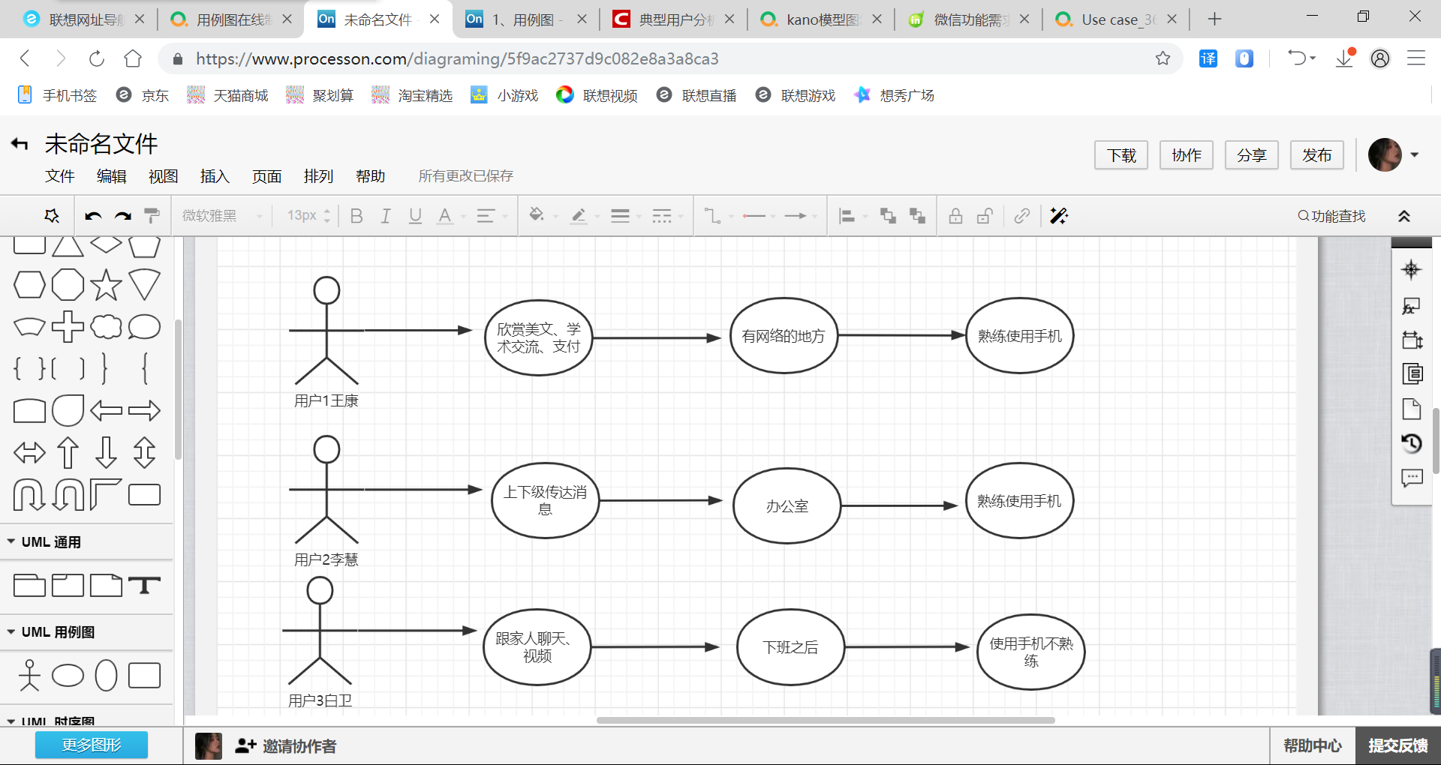

1. KANO模型

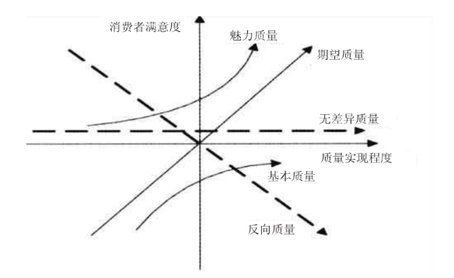

功能：

a.基本(必备)型需求：一直保持正向发展。微信用户大部分是本科以上的年轻人，在用户粘性高。

b.期望(意愿)型需求：期望质量是用户期待从微信中获得的体验满足，这部分需求如果被及时满足将帮助微信在同类产品中建立优势。微信的期待质量还是比较高的。用户比较感兴趣的主要是聊天、朋友圈、公众号，这些功能都可以满足。

c.兴奋(魅力)型需求：不断增长，但是后期也存在一定的不好的变化。用户对聊天、朋友圈、添加好友、设置等有现实需求。

d.无差异型需求:一直保持不变。大部分功能是无差异功能，用户对其需求感不强。

e.反向(逆向)型需求：一直保持下降。微信处于成长期产品，后期还要不断地开发，不断地满足用户的需求。

1. 获取需求的方法（客户访谈）

调查研究：  
(1)了解系统的需求。  
为用户提供一个智能化的平台，同时设有聊天、聊天群、朋友圈、查看附近的人、扫一扫、摇一摇、实时对讲、群发助手、添加好友、新闻推送、QQ邮箱提醒、QQ离线助手、公众平台、微信网页版、钱包、通讯录安全助手、设置、搜索、标签、游戏、购物、相册的功能。虽然功能多样，但也保持了简单明了和个性化的特点。  
(2) 市场调查。  
在市场上，同类的软件可能较多，但是相比之下，微信具有简洁、方便的功能，同时，市场上对这种简洁化安全性能高的软件的需求比较大。所以在中国甚至国外，微信占据了一定的市场。不过在市场需求的大格局来看，微信还是有待于开发，发展更加个性化的功能，不断地激发用户使用使其感受到惊喜感。但是也要保持微信自己的简洁感，不要QQ化。  
(3)访问用户和用户领域的专家。  
大多数的用户会把微信和QQ对比。QQ跟微信的差异，最大的不同在于QQ是一个同步即时通讯工具，用户发送一条消息过去，希望的是对面能够立马回复，QQ拥有在线/不在线两种状态；微信则是一个异步通讯工具，用户发送一条消息，并没有一定期待对面马上回应，所以微信并无在线/不在线之分。微信的出现，保证了腾讯的最大利益，促进了QQ和微信共赢。并且微信还建立起了除QQ关系链以外的关系链，在加上它常驻内存的运行机制，这都是很有价值的。所以不论从哪个角度出发，微信都有它存在的意义。  
另外一点，在移动互联上，微信拥有比QQ更高的灵活度。QQ是PC上衍生出来的产品，经过长时间的发展，逐渐的复杂繁琐化，使得用户对QQ的功能认识不全面，无法真正实现市场价值。微信则可以放心大胆的向前走，快速做一些QQ无法做的功能尝试，这大概也是微信存在的重要原因。  
(4) 考察现场。在使用微信过程中发现微信是一个相对于QQ以及其他软件而言很简洁的软件，同时微信上的支付功能也满足了不少用户的平时出行方便。在微信中，聊天界面简洁，发出的文件也很容易找到。现在在外，人们不用带现金，出门带手机就可以，微信支付宝支付遍及全国各地，小商小贩都在使用的微信支付更使得微信的使用量不断上升。

四、分析  
尽可能地使用软件的所有功能。  
分析这个软件目前的优劣 (和类似软件相比)，推理出这个软件团队在软件工程方面可以提高的重要方面 (具体建议)。要求把对比的结果列出一个表格，对比每个软件各自的优点和缺点。

分析：微信是国民级应用、生活必需品、社交通讯领域的霸主、腾讯帝国的第一基石、移动互联网的半壁江山、手机QQ胖揍者、上半场的前奏、下半场的余晖、活跃率之王、

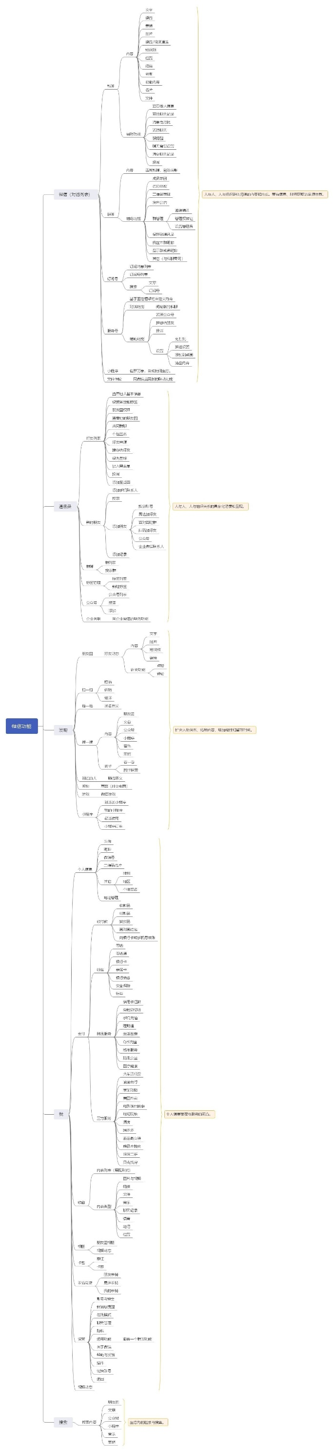

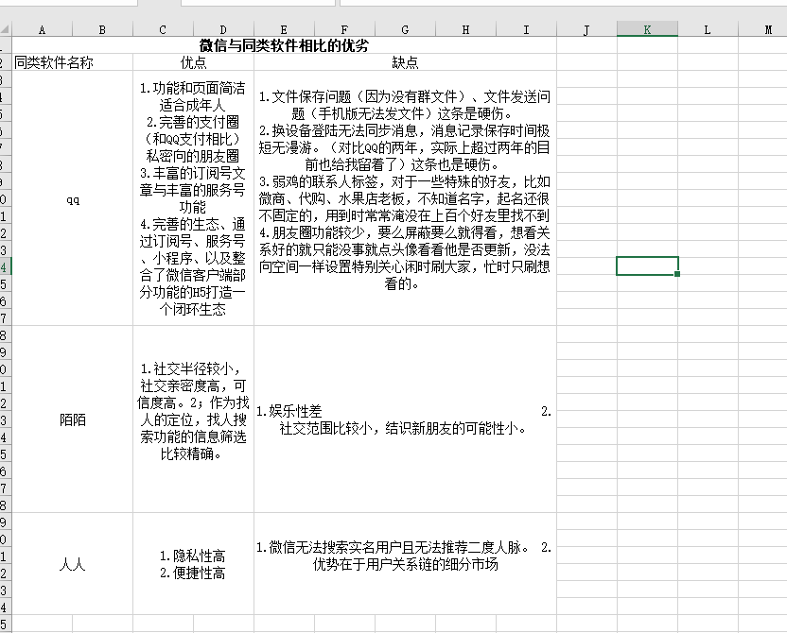  
一、私聊  
私聊的内容可以说是涵盖了主流的即时沟通元素。  
文字脱胎于对短信功能的替换、语音是微信的一大创建（让微信可以在不善于打字的高龄人群中普及）、表情中的emoji源自日本（表情包和动图是中国互联网兴起的斗图文化）、图片和短视频是沟通的重要补充、语音和视频通话是对传统运营商业务的致命打击、位置的分享方便奔现（位置共享尤其方便）、红包和转账是对腾讯金融的响应、名片是方便与介绍好友、文件带点办公性质、收藏是一种另类的标记和云存储服务。  
辅助功能是对个人与个人沟通过程的锦上添花，不重要但必不可少。  
二、群聊  
群聊的内容是在私聊的基础上，剔除了转账部分。  
群管理的辅助功能，都很常规，这里就不赘述。  
三、订阅号  
获取资讯的途径，自媒体的一种形式，通过文章的发布，向订阅者提供咨询。  
内容的呈现形式，包含文字、图片、视频、链接等。  
开通有贴片广告和赞赏功能，为作者提供变现可能性。  
四、服务号  
基于微信技术框架的H5页面，有固定的也页面标签格式，超链接的页面可以认为是WAP。  
不同于订阅号只能提供文章信息，服务号可以根据不同的目的和业务，提供可互动的交互界面。  
理论上可以兼容任何一种类型的应用，目前最主流的应用是电商和视频类应用。  
五、小程序  
和服务号有一定的重叠性，可以说是为了摆脱H5应用的体验弊端，对服务号的一种替代品。  
在对话列表界面，提供了一个下拉呈现的界面，比服务号的Find层级浅一些。  
不管是服务号还是小程序，都是要依托微信的用户池和关系链，建立起包罗万象的应用生态。再加上微信支付的加持，在丰富生态之外，可以为开发者提供一种新的变现渠道，同时通过金融服务增收。  
改天我们另开一篇，专门讲公众号（订阅号、服务号）小程序的生态建设和历程，以及张小龙的野望。  
六、文件传输助手  
结合PC端的微信，是微信走向办公生态的一种拓展。这种拓展随着钉钉的崛起，在独立的企业微信应用上，得到了提现。  
通讯录里面的企业关联部分，是为了微信对企业微信的导流和互通。  
七、好友列表  
脱胎于手机电话本和邮件的好友列表，既体现微信对短信的代替，也体现张小龙做邮件的路径依赖。  
备注、星标、签名、标签、拉黑、朋友圈权限的设置，是对这个通讯录的具体管理。  
八、新的朋友  
可以通过读取手机通讯录、搜索账号、扫一扫、雷达好友等方式添加好友。  
在早期的拉新手段中，短信邀请和QQ邀请是最重要的两种手段。QQ在这个过程中，为什么愿意为微信导流，是一个值得探讨的问题。  
九、标签  
这是一个被轻视的功能，也是一个使用率比较低的功能。  
在好友多了之后，就需要对好友进行分门别类的管理，也之城朋友圈可见设置的便捷性。  
这个功能其实值得挖掘，这里可以另开一篇，基于好友列表的《签友》应用。  
十、摇一摇与附近的人  
这两个功能是在微信不同大版本更新的，对微信早期的拉新有着巨大的帮助。  
基于这两种机制，衍生出了像陌陌这样，后续各种陌生人社交产品。这类产品有其正面意义，也有被人诟病的“约炮”引导器的原罪。  
不论如何，直至今日，陌生人社交领域，依然层出不穷的冒出各种新产品。这里也留着新开一篇来讲。  
十一、朋友圈  
微信是少有的，把朋友圈做的这么简洁的社交通讯应用。除了偶尔拓展的朋友圈内容形式之外，点赞和评论，始终都没有变化。  
最近曾测试评论表情包的功能，但目前为止，并没有完全放开，我个人对这个功能还是保守态度。  
朋友圈是保持微信粘性和活跃率的大杀器。虽然随着用户社交关系的拓展，朋友圈的私密和保守意识逐渐增强，但它依然有着最高的使用率。  
十二、微信金融  
收付款是它的基础，有个人也有商家。  
红包是它的引爆方式，在二线城市以下，年龄大的用户中，抢占了很大的支付市场。  
钱包里的零钱、零钱通是微信金融的资金池，虽然监管越来越严，但资金池的运作依然是变现的一大途径。  
腾讯服务，这里包含了还款、理财、借贷、充值、部分生活服务等，和资金流息息相关的高频内容。  
三方服务，衣食住行、吃喝玩乐、腾讯投资的各类平台，都被纳入了这个巨大流量体系之下。体现着微信连接器的重要作用和巨大的赋能潜力。  
这里也能另开一篇，讲一讲互联网江湖的腾讯阵营。  
十三、其它  
收藏，一种云存储，空间很少。不起眼，但很有用。  
表情商店，既是丰富微信聊天过程的手段，也是一种变现方式。付费的表情包，让创作者和平台都能有收入，但是这个市场有多大，需要进一步调研。  
视频动态，入口放在了“我”的里面，顶部的位置，在点击个人信息的时候，非常容易误触，我想这是设计的时候有意为之。但是这个面对强势抖音的防御性功能，一直推不起来，目前也是一种鸡肋状态。

五、建议和规划  
如果你是项目经理，如何提高从而在竞争中胜出？  
目前市场上有什么样的产品了？  
你要设计什么样的功能？（杀手功能 or 外围功能）  
为何要做这个功能，而不是其他功能？  
为什么用户会用你的产品/功能？  
你的创新在哪里? 请使用 NABCD 分析（http://www.cnblogs.com/xinz/archive/2010/12/01/1893323.html）.

**如果你是项目经理,如何提高从而在竞争中胜出?**

现在的21世纪无疑已经进入了网络通信时代，各式各样的聊天类APP正在漫布在我们的日常，与外界的沟通和联系在很大程度上都通过手机这个媒介来完成。虽然类似的软件多种多样，可有这样一点绝对无法否认，那就是这背后的龙头老大无疑是腾讯公司。在进入21世纪后的这十年中，腾讯先后与很多公司进行了对抗，在这有血有肉的拼搏当中他最终站在了最后，凭借QQ软件赢得了庞大的用户群占据了社交霸主的宝位。与以往营销不同的是，微信用户大多都是手机用户而且微信是一个十分具有私密性的通信工具，不但私密而且功能齐全，很多用户用微信不但可以与商家进行一对一沟通，语音通话、图片来往，还可以进行交易，直接下单，所以微信营销将是未来的一大超势。

**目前市场上有什么样的产品了?**

1.易信

说起易信，或许很多朋友都会很陌生。这是一款在13年由中国电信联合网易公司一起开发打造的一款社交APP，最大的亮点就是凭借着中国电信这一优势可以获得免费的短信以及电话，一经推出便受到很多朋友的喜爱。不过没过多久易信的弊端便显露出来了，仅仅的免费通话和短信少了很多娱乐性以及和朋友分享日常的过程，很多的用户也就一个接着一个退出了。不过直到今日易信依旧在运营，只不过使用用户早已少的可怜，活跃度也很低，早已被时代所淡忘。

2．陌陌

陌陌的创立时间相比微信短了半年，不过直到今日它仍然发展得很好，并且用户群体很稳定，这真的非常难得。陌陌这款软件主打和陌生人的相处模式，可以通过用户介绍和远方的她人相处沟通甚至谈感情。正是凭借着那种新奇和刺激感贏得了很多用户的青睐，硬生生的在当时软件云集的信息化时代中拼出了自己的一条路，并且成功的在美国上市。现在的陌陌已经形成了自己的体系，仅次于腾讯的QQ和微信。虽然不能说传播范围多么广，可至少根基很深很稳定，不过想要威胁到微信的地位恐怕是不太可能了。

3．米聊

米聊是一款由雷军所创立的小米科技所推出的社交通讯APP，与众多软件的创立时间相比它的上线时间真的非常早。而且米聊有一个得天独厚的优势就是每一款小米手机都会自带米聊软件，小米手机之间相互打电话发短信都不会收费。相信雷军创造米聊的初衷是希望小米技能够打造一款属于自己的社交系统，最终发展成小米帝国。不过最终的结果还是让人遗憾的，米聊如今现存的活跃用户量已经很低，而且大多仅限于小米用户，想要达到微信一样的大众普及恐怕不太可能了。

**你要设计什么样的功能?(杀手功能or外围功能)为何要做这个功能，而不是其他功能?**

在微信营销方面，商家可以利用微信的零资费、跨平台沟通等来与客户进行交谈，这样一来就让营销变得灵活智能，而且还节省了成本，对任何一个商家来说都是一个不错的营销方式。

**为什么用户会用你的产品/功能?**

微信操作界面简单简洁,方便的语音功能让中老年人都能够使用语音功能,和他人聊天。隐私性獗,可以在有两络的情况下,可以随时随地的拍摄好视频或是收藏视频发送给微信好友、徹信群或是分享到微信腮友图内,供大家欣赏与取乐。

1、实时对讲机功能:用户可以通过语音聊天室和一群人语音对讲，但与在群里发语音不同的是，这个聊天室的消息几乎是实时的，并且不会留下任何记录，在手机屏幕关闭的情况下也仍可进行实时聊天。

2、自动识别功能: 2018年03月，微信直接推出“高速e行”!只要你把你的车与微信账户绑定，再开通免密支付。如果不放心，还可以单独预存通行费。下高速时，自 动识别车牌，自 动从你的微信账户中扣款，并发送扣费短信。实现先通行后扣费。

3、谣言拦截系统: 2014年8月7日，微信已为抵制谣言建立了技术拦截、举报人工处理、辟谣工具这三大系统。在相关信息被权威机构判定不实，或者接到用户举报并核实举报内容属实后，微信会积极提供协助阻断信息的进一步传播。

**你的创新在哪里?请使用NABCD分析**

( http:/ /www .cnblogs.com/ xinz/ archive/ 2010/12/01/1893323.html

N（Need需求）

在21世纪这个计算机的时代，当代大学生大部分沉浸在网络的世界里，足不出户，成为了新时代的宅男宅女，为解决当代大学生的交友问题，我们团队计划开发一款适合大学生交友的社交软件，运用该软件，大学生可以在网络上了解对方的基本信息，认识更多志同道合的新朋友，拓展自己的兴趣爱好，丰富自己的业余生活，对大学生的身心健康有很大帮助。

A（Approach做法）

这款软件可以为用户提供理想好友的基本信息，通过查询这些基本信息，用户可以更加深入地了解对方的兴趣爱好、星座等，同时还可以获取对方的联系方式，以此来增进彼此的了解。这款软件尤其给一些比较腼腆、交流能力较差、不善交友的人带来了福音，通过我们设计的软件，这类用户可以通过网络来认识更多志同道合的朋友。该软件主要运用C语言来实现，通过之前的学习，我们对C语言有了充分的了解和认识，也学会了C语言的语法及语句，为我们的软件开发奠定了一定的基础。

B（Benefit好处）

我们设计的这款软件的面向对象丰富，青中老都适用，年龄段包含多。因此，这款软件可以帮助他们认识到更多的和自己兴趣相投的同龄人，存在的风险小，不会给用户带来危害，总的来说，利大于弊。

C（Competitors竞争

目前来看，虽然说社会上的交友软件较多，如QQ等，但这类软件都会涉及到金钱等财产安全问题。而这款产品相对隐私，相对来说安全系数较高，不会给用户带来财产安全方面的问题，对于各个年纪人群来说比较适合。因此，具有一定的竞争力。

D（Delivery交付）

我们可以将应用程序在各大校园内推广，通过QQ群、微博等多种方式来推广我们的交友软件，让我们设计的软件来给更多的人带来方便，扩展他们的人际圈。

***小组组长：李婷婷。***

***小组成员：曹金灿、李凤娇、兰梦琪、尹晓莹。***

***成员负责内容：***

***介绍产品相关信息：兰梦琪***

***调研、评测：尹晓莹***

***需求分析：李婷婷***

***分析：曹金灿***

***建议和规划：李凤娇***